一、基金分类
1、按照收益区分
基金主要分为四类，这四类收益级别是：股票型基金>混合型基金>债券基金>货币基金。
1、货币型基金：主要以银行存款、短期债券、保本型产品为主，像余额宝就是就是属于这类基金。
2、债券型基金：是以国债、金融债等固定收益类金融工具为主要投资对象，适合能接受20%以下亏损的人去买。
3、股票型基金：基金资产80%以上投资于股票，其余可以投资债券和货币。
4、混合型基金：同时投资于股票，债券和货币市场等工具，没有明确投资方向基金。

2、按照投资地点区分
基金还可以按照投资地点分类，比如分别投资于美国、欧洲、日本的不同QDII（Qualified Domestic Institutional Investor，合格的境内机构投资者）基金。

3、按照ABC区分
现在的基金有ABC三类，ABC类基金只是费用收取方式不同，本质上还是一只基金。

A代表前端收取申购费，就是买的时候提前把申购费给交了；
B代表后端收取申购费，卖的时候才收申购费；
C则表示不收取申购费，但多了一个销售服务费，按年收取。

先来看看AB的差别，现在第三方基金平台申购费率通常都打一折，这么一来，后端收费就几乎没什么优势了，所以B类基金已不多见，尤其是新成立的指数基金中，A/C搭配已是标配。

那A类和C类之间又该怎么选呢？
预计持有时间较短的，选C类更划算，因为C类是按照持有时间收费，时间段，费用就低；确定持有时间比较长，一般是一年以上，A类更划算。

4、基金的申购费和赎回费
基金的申购费和赎回费，并不是基金公司赚钱的主要收入来源，如果你肯把资金长期交给基金公司投资管理，他们会给你开出很低廉的申赎费用，甚至免费申赎。

申赎费用是为惩罚那些短期内频繁进出的投机分子所设立的门槛。如果你投资了2~3年以上，赎回费就是0，如果你申购的是后端收费的基金，持有了超过5年，那么你的申购和赎回就是零费用。

基金很怕短期内巨额的申赎，这样会打乱一只基金正常的投资节奏，拖累基金的表现，所以基金要发力的时候，通常会关闭申购一段时间，而这段时间内，基金的盈利表现往往相当亮眼。

如果短期申赎没有高收费的限制，那么太多人今天把钱打进，明天一个风吹草动又全部拿走。这会给一个基金的投资带来非常大的管理问题，基金经理就无法掌控这只基金的投资方案。

6、ETF（交易型开放式指数基金）
交易型开放式指数基金，通常又被称为交易所交易基金（Exchange Traded Fund，简称ETF），是一种在交易所上市交易的、基金份额可变的开放式基金。

7、公募基金
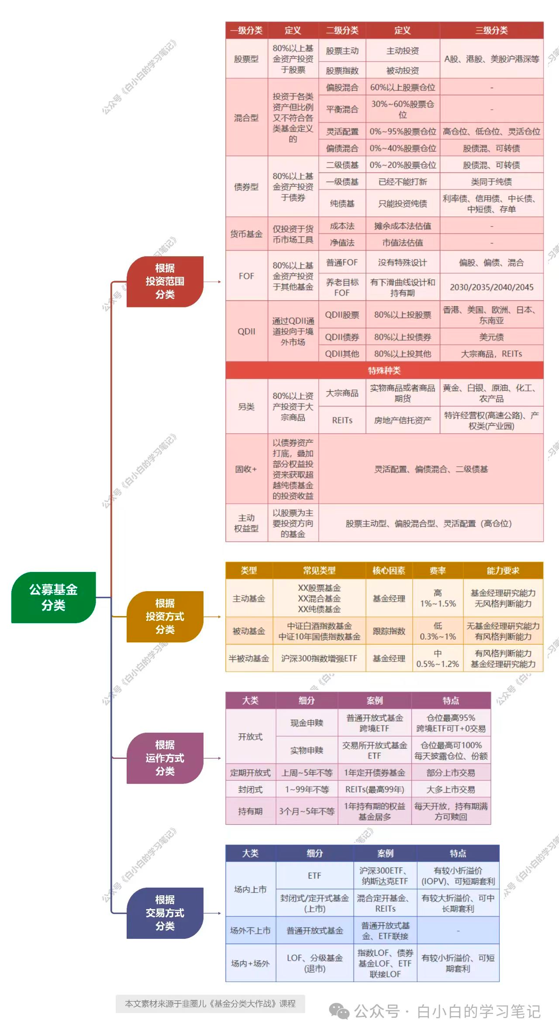

8、私募基金
私募基金，是指以非公开方式向特定投资者募集资金并以特定目标为投资对象的证券投资基金。私募基金是以大众传播以外的手段招募，发起人集合非公众性多元主体的资金设立投资基金，进行证券投资。

私募基金是指一种针对特定投资者非公开募集资金并成立运作的投资基金。简而言之，就是你我把钱放在一起，找一个更专业的人或机构来管理，他从中提取一定的管理费，未来实现盈利之后他将分走一定的比例。但这个也不是没有门槛的，需要满足两个条件，一是不能公开募集，二是投资金额有要求，一般都是一百万起。

此外，私募股权基金可分为四类：私募证券基金、创业投资基金、私募股权基金、其他类别私募基金。其中：
1、私募证券基金，也叫阳光私募基金，主要投资于二级市场的股票、债券、期货、期权、基金份额；
2、创业投资基金，主要向处于创业各阶段，成长性较高的公司的股权进行投资；
3、私募股权基金，主要投资于非上市公司股权的私募股权基金，风险资本基金除外；
4、其他类别的私人股本，除了证券及其衍生品和其他领域的股权投资基金。

二、知识碎片
中概
中概股就是中国概念股票，泛指海外（主要为美股、港股）上市的中国股票统称；
中概互联就是中国概念互联网相关股票，泛指在海外（美股、港股）上市的中国互联网相关股票。
主要包含：
港股→腾讯、美团、快手、小米…
美股→阿里巴巴、拼多多、京东、百度、网易、贝壳…

债券基金
债券基金的收益来源：
1、票息
2、资本利得
3、杠杆收入

平准基金
平准基金（Stabilization Fund）是指由中央银行持有并通过证监会和财政部等特定机构依法设立的基金。其基本职责是稳定证券市场，防止暴涨暴跌。
买入的产品主要包括大盘蓝筹股、权重股、股指成分股等直接影响股市涨跌的个股，以及债券和ETF等其他金融产品。

